Inserción de partes del libro
ANATOMÍA DE UN FRACASO,
(LA EXPERIENCIA SOCIALISTA CHILENA)
Emilio Filippi y Hernán Millas
grandes reportajes Zig Zag

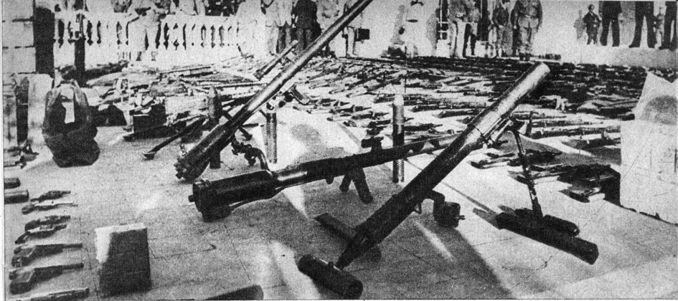
Armamento de izquierda marxista capturado después del 11 de septiembre.

EL PLAN “Z”

EL 19 de septiembre de 1973, Allende estaría terminando de almorzar en el Palacio de La Moneda. Por ser el Día de las Glorias del Ejército habría invitado a los tres Comandantes en Jefe de las Fuerzas Armadas y a los miembros del Estado Mayor (generales, almirantes y altos oficiales).

Alguien se acercaría a Allende y le comunicaría un recado telefónico urgente. El les rogaría a sus invitados que lo excusasen un segundo.
Apenas él desapareciese entrarían al comedor varios GAP con metralletas, los que asesinarían a todos los comensales.

En forma simultánea, extremistas vestidos con uniformes militares matarían a todos los oficiales en el Parque Cousiño, donde estarían formadas las unidades de la Guarnición de Santiago y de la Armada para participar en la Parada Militar de las Fiestas Patrias. "Las unidades militares descabezadas serán rápidamente controladas por los elementos leales que hemos logrado infiltrar en sus organizaciones. Deberá tenerse presente que la Infantería de Marina no tiene elementos nuestros, por lo que sus fuerzas deberán ser controladas por unidades plegadas al plan", advertiría un documento.

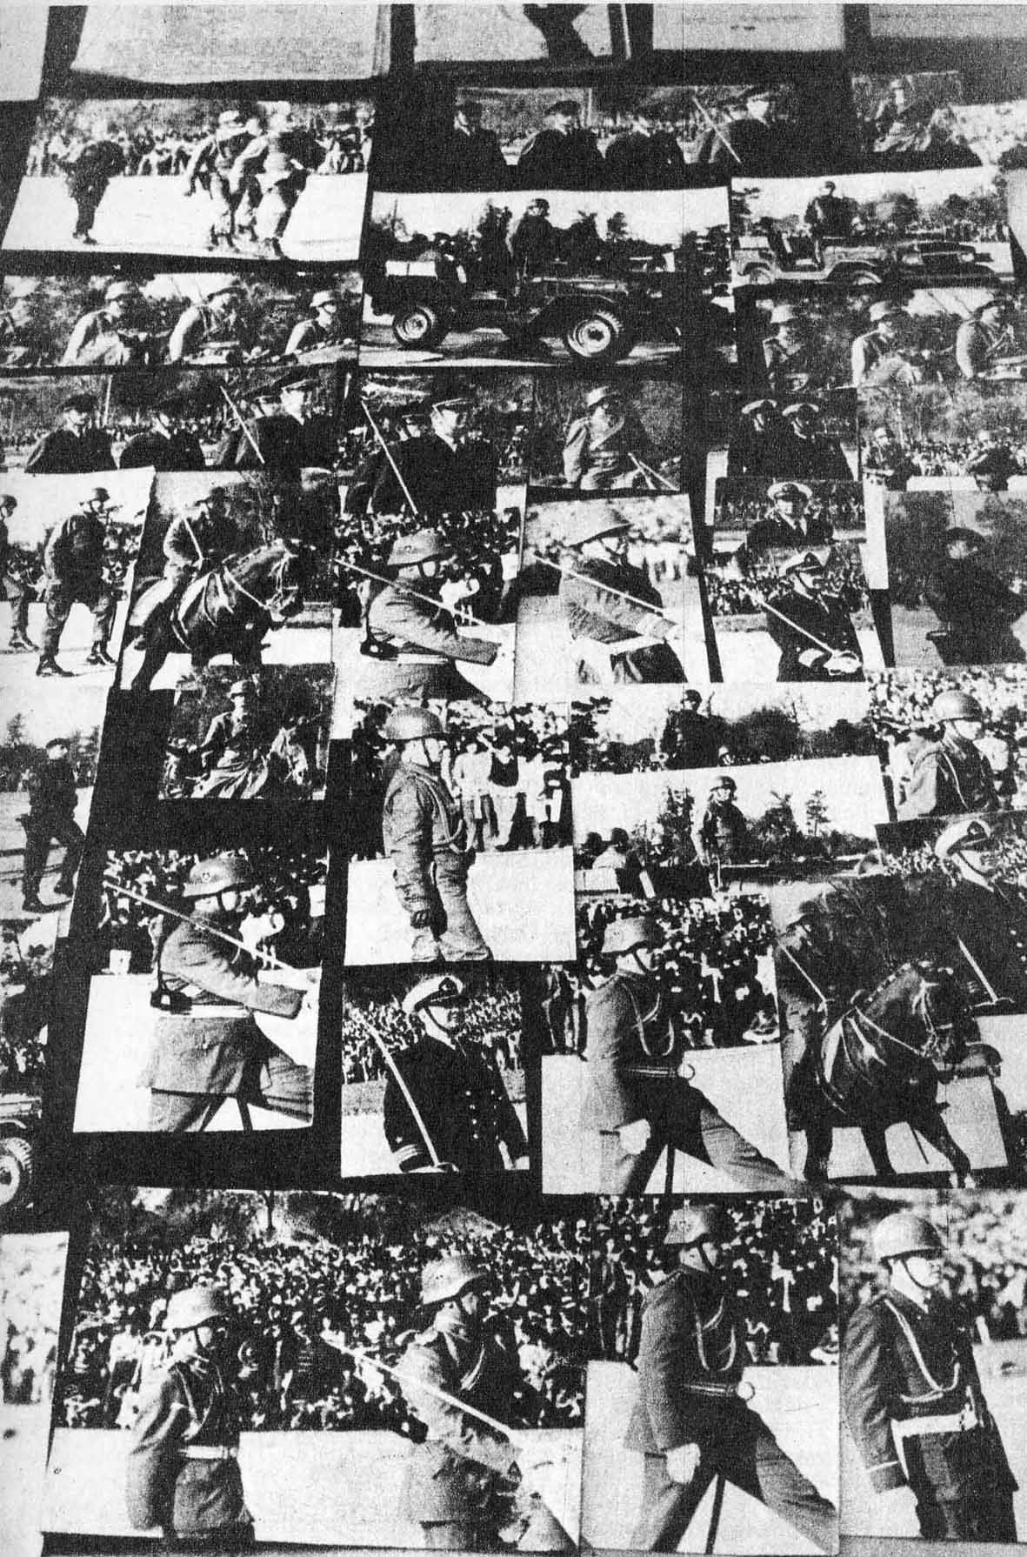
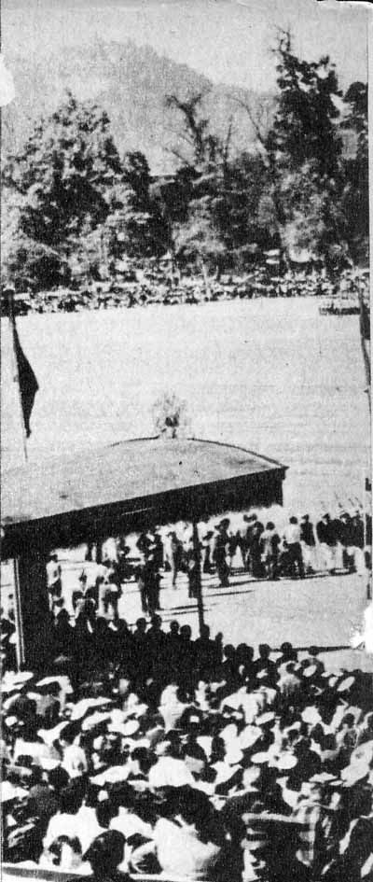

En el Plan “Zeta” figuraba una lista de personalidades que serían asesinadas el 19 de septiembre.
Entre ellas, políticos, periodistas y dirigentes gremiales y estudiantiles.
Además, la mayoría de los oficiales de las Fuerzas Armadas. En un allanamiento se encontró el proyecto competo de eliminación de los militares. Allí aparecían los oficiales sentenciados

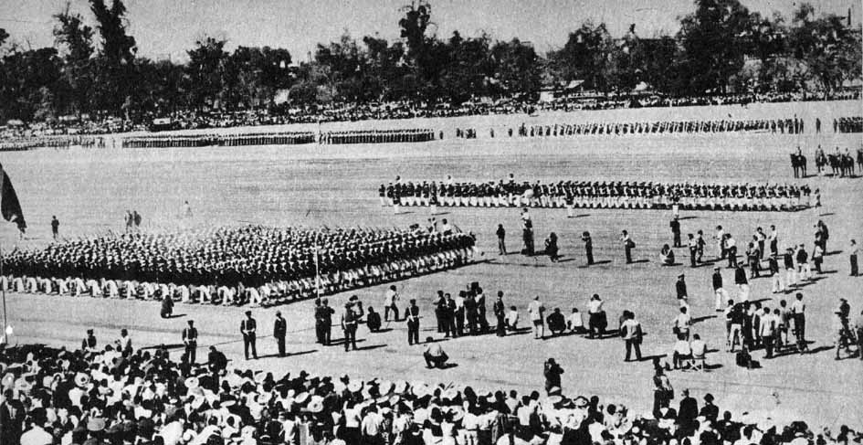

En un balcón de La Moneda aparecería Allende y anunciaría que había nacido la República Democrática de Chile. En el mástil del Palacio se izaría la nueva bandera, toda roja con una pequeña estrella.
En los alrededores podrían observarse los restos de algunos edificios destruidos por el fuego: la sede de la Corte Suprema, el Congreso Nacional, el diario El Mercurio y locales políticos opositores.
Los manifestantes, elementos de los partidos marxistas, vitorearían el anuncio de que los trabajadores habían conquistado el poder total y que se establecía la dictadura del proletariado. Una consigna vocearían: "Paredón para los fascistas".
El grito sería complacido… Se crearían los Tribunales Populares.

De todo esto los extremistas habrían sido alertados cuando Radio Corporación (socialista) transmitiese el tango Mi Buenos Aires querido, cantado por Carlos Gardel, el que se repetiría cada treinta minutos. En las otras emisoras de la UP irían sólo discos de Salvatore Adamo y Leonardo Favio.

No todos los "fascistas" llegarían al paredón. "Equipos especializados eliminarían físicamente a dirigentes de Oposición". Tal reza otro documento.

Lo anterior parece pertenecer a una escalofriante obra de política-ficción.
Cuesta Imaginar que chilenos hubiesen confeccionado un minucioso plan para asesinar a sangre fría a seis mil y más hermanos.
Sin embargo, el Plan Zata - detectado antes del 11 de septiembre por el Servicio de Inteligencia Militar de las Fuerzas Armadas hoy verificado en los documentos que se hallaron en La Moneda y en sucesivos allanamientos, y corroborado por el hallazgo de arsenales, es una pavorosa realidad.

El Plan Zeta fue entregado a los altos dirigentes de la UP el 25 de agosto. En esos mismos días Allende te escribía a Luis Corvalán, Secretario General del Partido Comunista: "Hemos tocado fondo... , ¿qué hacer?. ¿Qué hacer?".
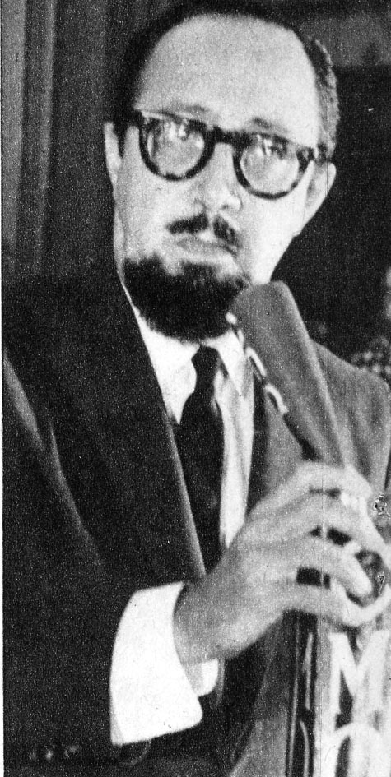

El Viceprimer Ministre cubano Carlos Rafael Rodríguez viajó muchos veces a Chile.
En el último viaje lo hizo acompañado de Manuel "Barbarroja" Piñeiro, jefe de la Policía Secreto de Cuba. Objeto: ponerse a las órdenes de Allende para discutir la forma de actuar.
Allende, mientras tanto, ganaba tiempo dialogando con la DC. Los cubanos planificaron y proyectaron el "Plan Zeta".

Un mes antes había arribado al país el Viceprimer Ministro de Cuba, Carlos Rafael Rodríguez, y el jefe de la Policía Secreta cubana, Manuel (Barbarroja) Piñeiro. "Con el pretexto de discutir contigo cuestiones referentes a la reunión de países no alineados, Carlos y Piñeiro realizan un viaje a ésa", empezaba diciéndole la carta de Fidel a Allende.

¿Fueron ellos los que trajeron ese Plan Zeta? "El objetivo real (del viaje) es informarse contigo sobre la situación y ofrecerte como siempre nuestra disposición a cooperar frente a los dificultades y peligros que obstaculizan y amenazan el proceso", le agregaba Castro.

En la UP, al comprobar el colapso del régimen, empezaron en julio a elaborar pautas para un "autogolpe".
Se designó una Comisión Permanente de Seguridad que propondría operativos. Todo fue previsto: guerra civil, sabotajes, fichajes de oficiales militares, de civiles y de dirigentes políticos.

Las fuerzas movilizadas estaban constituidas por las brigadas Ramona Parra (comunista) y Elmo Catalán (socialista), los frentes revolucionarios del MIR (el FTR, el MCR, PR, con trabajadores, campesinos y pobladores).
A ello se sumaban los "cordones industriales" que encerraban a Santiago y creados bajo el lema de "hacer de cada fábrica una fortaleza".
Papel destacado tendrían los contingentes de extremistas extranjeros (doce mil) y los guerrilleros formados en el país.

En los extremistas foráneos había algunos de ferocidad y crueldad indesmentibles. Un caso:
José Sosa Gil, de 29 años, mexicano, había ingresado al país con visa de "turista" y fue incorporado a la empresa Indugas, estatizada. Allí pasó a ser Instructor de guerrillas. En la madrugada del 29 de agosto, un comando de cinco hombres, encabezado por Sosa, salió a terreno, a practicar. Iban en una camioneta de la industria.
Divisaron al subteniente de Ejército Héctor Lacrampette, quien, a pie, se dirigía a la Escuela Militar, donde debía recogerse. Decidieron "expropiarle" su revólver de reglamento. Como él se resistiera, lo asesinaron. Iban a arrojar su cadáver a un canal, cuando lo descubrieron.

Tipos de esa crueldad operaban en las últimas semanas de la UP.
Y actuaban sin contrapeso.
¿Cuál fue la actitud del Ministro de Defensa, el socialista Orlando Letelier, ante el alevoso asesinato de ese oficial? Le restó Importancia, calificándolo de "mero hecho policial".

A medida que se acercaba el día D del Plan Zeta, cada grupo político cumplía su parte. No escapaba ni siquiera el Partido Comunista, que entes condenase la violencia y promoviese una campaña para decir "No a la guerra civil".
Un humorista había dicho, refiriéndose a esa campaña, que los comunistas, para evitar la guerra civil, propiciaban exterminar a todos los miembros de la Oposición, ya que así no se produciría una contienda por falta de adversarios.

Una nota circular del Comité Regional Santiago del PC enviada a sus células consignaba las siguientes Instrucciones:
* Conseguirse una pistola, revólver o cualquiera otra arma de fuego. Estas deberán quedar en poder de los militantes.
* Conseguir botellas con parafina. Juntar agua potable en sus casas, porque en caso de enfrentamiento volarían las instalaciones de agua potable y electricidad.
* No actuar contra Carabineros hasta asegurarse de que no se trata de militantes PC con uniformes de carabinero.

También se les comunicaba que llegado el momento deberían abandonar sus casas del barrio alto, "debido a que se usarán las bombas destruye manzanas".

El PS tomaba a su cargo la calificación en kárdex de toda la oficialidad de las Fuerzas Armadas. Fotos de cada uno con todos sus datos, incluso de su familia.
A cargo de esta misión quedó el Director de Investigaciones, el socialista Alfredo Joignant, a quien antes el Parlamento había destituido por atropellos a la ley. Joignant, en enero de 1972, anunció que sí era necesario formaría "el batallón de degüello" con treinta mil trabajadores. Y marchó con ellos al barrio alto, diciendo que era "una advertencia".

También el PS asumía la tarea de movilizar a los llamados cordones industriales (organización territorial de las fábricas controladas por la UP).
La afiebrada documentación, mucha de ella en clave, concluía con slogans como: "Hasta la victoria final, combatientes" y "¡A ganar la guerra civil!".

En clave pasaba a Identificarse con nombres falsos a los personeros de la UP:
Salvador Allende sería Reinaldo Angulo Aldunate;
Carlos Altamirano, Pablo Sáez Nieto;
Luis Corvalán, Milton Peña Merino;
Adonis Sepúlveda, Silvio Montes Parada;
Rolando Calderón, José Olguín Vega;
Hernán del Canto, Mauro Zambrano García.

¿Quiénes Iban cumpliendo las instrucciones o recibiendo adiestramiento guerrillero? Chilenos de todas las clases sociales, Intelectuales, universitarios, obreros, combinados en extraña colusión con extremistas extranjeros, delincuentes, e incluso el propio Salvador Allende.
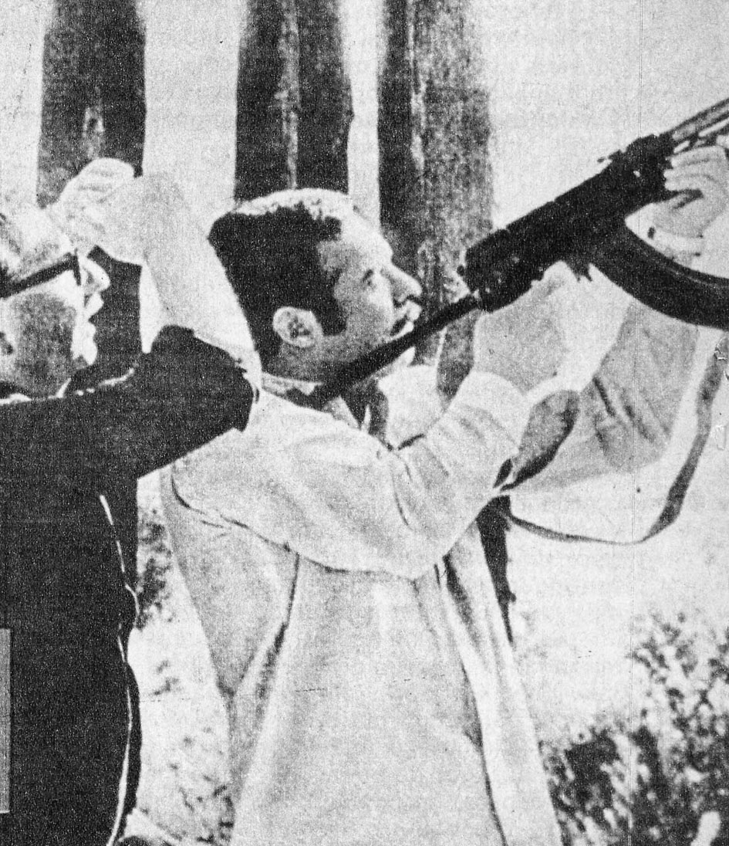
El propio Allende, acompañado de Eduardo "Coco" Paredes, practicaba ejercicios de tiro, con armas soviéticas, en la residencia presidencial de Tomás Moro, o en la de descanso de El Cañaveral.

En la "Guarnición Tomás Moro", en la propia casa presidencial, donde se graduaban de guerrilleros grupos de 120 a 180 personas, Allende asistía a clases.
En su casa de descanso de El Cañaveral, efectuaba la práctica de tiro, bajo maestros cubanos.
Se halló el plan de estudios y los apuntes, que versaban sobre "Generalidades del combate en la ciudad", "El combatiente en la ofensiva en la ciudad", "El combatiente en la defensa en la ciudad, "La fuerza operativa en la defensa de un objetivo".

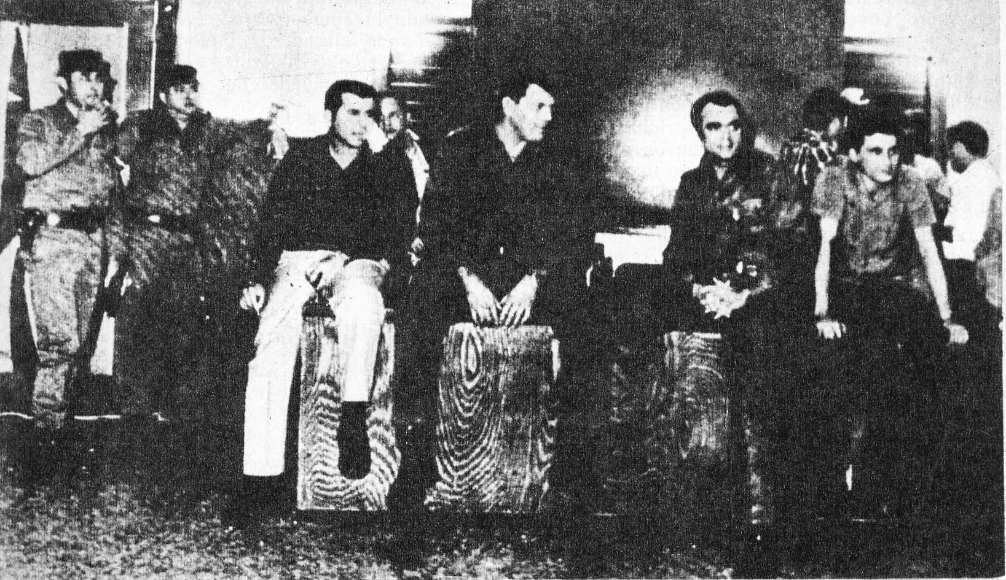
El GAP había preparado - según el “Plan Zeta” - un equipo especializado para el asesinato masivo de los ofíciales de las Fuerzas Armados.
La foto muestra a los seleccionados, entre ellos, dos oficiales cubanos, como es puede comprobar por el uniforme. También había otros extranjeros.

El Plan Zeta tuvo antes una fecha más cercana: el 11 de agosto de 1973.
La parte más extremista de la UP (socialistas, miristas y mapucistas) se habían infiltrado en la marinería de guerra. Eran pocos, pero los suficientes para el diabólico plan.
Era día sábado y la mayoría de los oficiales y tropa estarían en tierra, gozando de licencia. Sería el instante propicio para que en la madrugada los insurrectos dirigidos por el sargento Juan Cárdenas se apoderasen de las naves "Almirante Latorre" y "Blanco Encalada".
Extremistas disfrazados de marineros subirían a bordo a ayudar en la acción.
Todos los oficiales que se opusieran serían asesinados.
Ya en poder de esos grandes barcos de la escuadra amenazarían con el bombardeo de barrios y cuarteles navales de Valparaíso y Viña del Mar.
Desde tierra, los ayudarían los "cordones industriales", los que harían la misma acción, apoderándose de los regimientos, aprovechando que también disminuía su dotación en el fin de semana.
Todo esto a escala nacional.
El objetivo era proclamar la República Popular Democrática de Chile e iniciar la dictadura del proletariado.
Saltar a Cuba, terminando con la vía chilena al socialismo concebida a través de la llamada institucionalidad burguesa. Autores intelectuales del plan eran el máximo dirigente socialista Carlos Altamirano, el mapucista Oscar Guillermo Garretón y el mirista Miguel Enríquez.

Desde el día (7 de agosto) en que la Comandancia en Jefe de la Armada denunció la infiltración y apresó a los conspiradores (pero no a los autores, porque unos gozaban de inmunidad parlamentaria y era preciso solicitar su desafuero, y Enríquez entró a la clandestinidad), la UP se lanzó a la coordinación del Plan Zeta.
Resultaba Indudable que la visita del Viceprimer Ministro cubano Carlos Rafael Rodríguez, y el jefe de la Policía Secreta de Fidel, Barbarroja Piñeiro, tuvieron un papel decisivo en su gestación y puesta en marcha.
Llegó el momento de poner en marcha todo el aparato de espionaje, seguridad y guerrillas, y de utilizar a todos los funcionarios ubicados en puestos claves.
El resultado fue un "Plan de Movilización y Operaciones para el Golpe de Estado".
Así, sin tapujos, lo escribieron, con la seguridad que les daba la completa impunidad,

El Plan Zeta señalaba cuál era su móvil: Iniciación del golpe de Estado para conquistar el poder total e imponer la dictadura del proletariado contra la acción de una parte o la totalidad de las FF. AA. apoyada por grupos civiles".

En documentos manuscritos para ir confiándolos a los jefes de cada misión, se expresaba cómo había que proceder en cada circunstancia.
Si la Fuerza Aérea actuaba, las tareas eran:
"Obligar que el campo de combate sea Cerrillos; control del resto zona (camino Melipilla - Pajaritos); hostigar a las tropas; minar caminos, bombardear puertos y entradas; morteros; francotiradores con instructores; inutilizar pista o aviones; tirar a la pista (lado costa) motoniveladoras, bulldozers y dejarlos allí".
A estas tareas se agregaba: "Despelote regimiento y población militar; eliminar fuerzas civiles enemigas".

En cada ciudad y villorrio de Chile estaban designados los ejecutores del Plan Zeta y sus verdugos.
Algunos resultaban ser inocentes personajes:
en Taltal, una maestra de escuela;
en La Serena, el director de la Orquesta Sinfónica de Niños.

